ΕΝΝΟΙΟΛΟΓΙΚΟ ΓΛΩΣΣΑΡΙ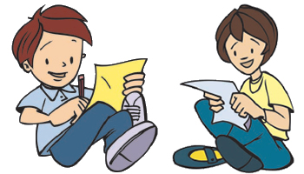
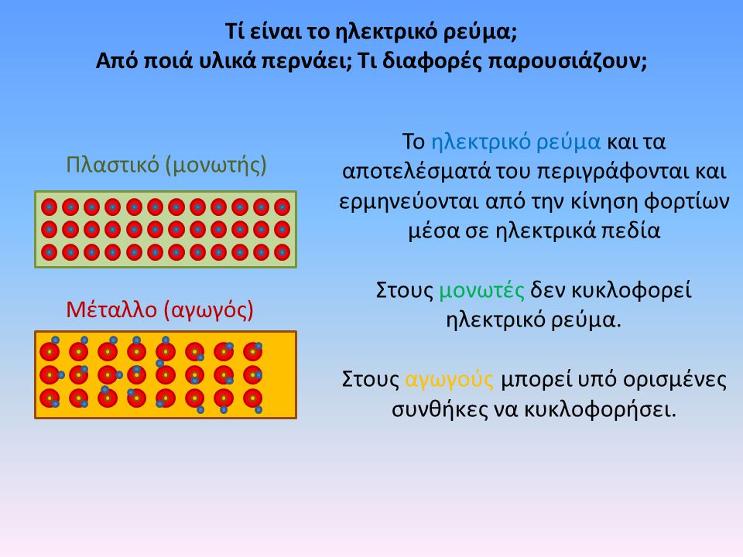
ΑΓΩΓΟΣ: καλώδιο που επιτρέπει στο ηλεκτρικό ρεύμα να περάσει. Δηλ τα άτομα του είναι αραιά τοποθετημένα οπότε δίνουν περιθώριο στην κίνηση άρα μπορούν να κυκλοφορούν ελεύθερα ηλεκτρόνια και δικά του και όταν έρχονται από την μπαταρία. Βλέπει στην εικόνα τα άτομα δεν είναι
συμπυκνωμένα. Αντίθετα στους μονωτές τα άτομα είναι τόσο συμπυκνωμένα που δεν επιτρέπει να περάσει η κίνηση των ηλεκτρονίων τη διακόπτουν

Ηλεκτρισμός : Ο ηλεκτρισμός πήρε το όνομά του από το ήλεκτρον, την ελληνική ονομασία για το κεχριμπάρι. Εδώ και χιλιάδες χρόνια ήταν γνωστό ότι το κεχριμπάρι, όταν τρίβεται με ένα ύφασμα, αποκτά ηλεκτρικές ιδιότητες
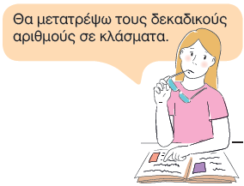
Ήλεκτρον= απολιθωμένη ρητίνη= δάκρυ του δέντρου που όταν τρίβεται με άλλο ύφασμα αποκτά ηλεκτρικές ιδιότητες
Βάζω και εγώ το λιθαράκι μου στη γνώση
Προσοχή ιδίως στα θεωρητικά θα ερωτηθώ στο 70%
1o Συμπέρασμα!
Ο ηλεκτρισμός παράγεται από την τριβή, δηλ. πρόκειται όμως για μικρή ισχύος
Ηλεκτρισμό καθώς οι δυνάμεις που παράγονται είναι ασθενείς…..
(κράτα το στο μυαλό σου θα σου χρειαστεί παρακάτω)
Ηλεκτρικό ρεύμα: θυμήσου που μιλήσαμε για ελεύθερα ηλεκτρόνια. (Πολύ ωραία!). Όταν τα ελεύθερα ηλεκτρόνια είναι ήσυχα δηλ. δεν επιδρούν σε αυτά άλλες εξωτερικές δυνάμεις. Π.χ εμείς να τα εξαναγκάσουμε σε κίνηση ή να επικρατούν στο περιβάλλον συνθήκες υγρασίας, κτλ τότε είναι ήσυχα και απολαμβάνουν την τρελούτσικη ζωή τους. Όταν όμως γίνουν όλα τα παραπάνω τότε συντονίζονται προς μια κατεύθυνση σαν στρατιωτάκια που πειθαρχημένα ακολουθούν το ένα το άλλο.
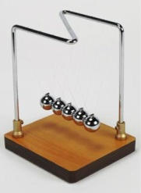
Όπως στο εκκρεμές και μάλιστα το ένα με δύναμη σπρώχνει και εξαναγκάζει το επόμενο σε κίνηση……… πρόκειται για μια αυστηρά προσανατολισμένη.

Ηλεκτρική πηγή: Η πηγή, π.χ μπαταρία που παράγει άτομα που είτε έχουν πολλά αρνητικά φορτία (δηλ. είναι ηλεκτρικά φορτισμένα αρνητικά με ηλεκτρόνια, είτε είναι θετικά ηλεκτρισμένα γιατί τους λείπουν ηλεκτρόνια….θυμηθείτε εδώ η θερμική ενέργεια ρέει από το ζεστό στο κρύο και λέγαμε ότι δεν υπάρχει στην πραγματικότητα ζεστό ή κρύο αλλά περισσότερη θερμική ή λιγότερη ενέργεια το ίδιο λέμε εδώ πιο πολλά e αρνητικό φορτίο, πιο λίγα e θετικό. Άρα η μπαταρία έχει δυο άκρα=πόλους το ένα μιο μακρύ από το άλλο (-) το άλλο (+) και μόλις συνδεθεί με καλώδιο εξαναγκάζει τα ηλεκτρόνια του αρνητικού άκρου να πραγματοποιήσουν προσανατολισμένη κίνηση ώστε να έλθει ισορροπία .

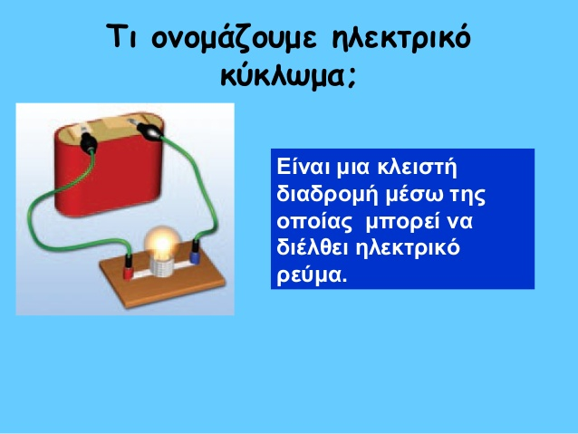
Ηλεκτρικό κύκλωμα: είναι μια κατασκευή που αποτελείται από μια μπαταρία, καλώδια, λαμπάκι και ένα διακόπτη. (ωραία!), μόλις πατήσω κλείσω το διακόπτη…..

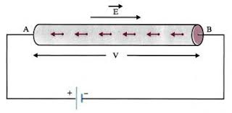

…ξεκινά η κίνηση των ηλεκτρονίων τα αρνητικά ηλεκτρόνια του αρνητικού πόλου της μπαταρίας περνάνε μέσα από τα καλώδια (που είναι φτιαγμένα από χαλκό-κοκκινωπό χρώμα ή άλλο μέταλλο που επιτρέπει τη διέλευση των ηλεκτρονίων ….και πως την επιτρέπει δηλαδή; Μα φυσικά επειδή το ίδιο το μέταλλο-καλώδιο έχει μέσα του ελεύθερα ηλεκτρόνια ή μάλλον είναι εύκολο να δημιουργήσει οπότε περνάνε αυτά της μπαταρίας, δίνουν κινητική ενέργεια σε αυτά του μετάλλου καλωδίου και όλα μαζί πάνε προς το λαμπάκι, δηλ μπαταρία- καλώδιο= ίδιος δρόμος. Φυσικά άμα ανοίγουμε το διακόπτη διακόπτουμε το δρόμο μπαταρία- καλώδιο οπότε σταματάμε και την κίνηση. Ο τροχονόμος εδώ είναι ο διακόπτης. Αφού περάσουν από το λαμπάκι μέσα από ένα πολύ λεπτό καλώδιο (επίτηδες, τα κακόμοιρα τα ηλεκτρόνια τα ταλαιπωρούμε γιατί αναγκάζονται να περάσουν από ένα λεπτό συρματάκι που έχει μέσα το λαμπάκι για να αποβάλουν μέρος της ηλεκτρικής ενέργειας σε φωτεινή). Κατευθύνονται προς το θετικό άκρο της μπαταρίας δίνοντας θερμική και φωτεινή ενέργεια.. Το λαμπάκι και φωτίζει και καίει
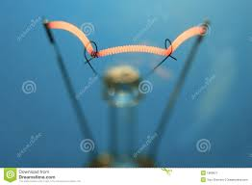
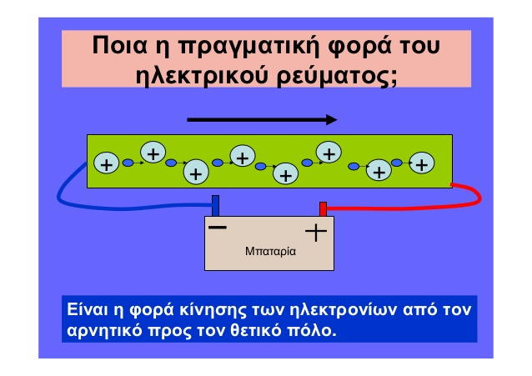
Στο μυαλό σου εσύ θα έχεις τα ηλεκτρόνια που
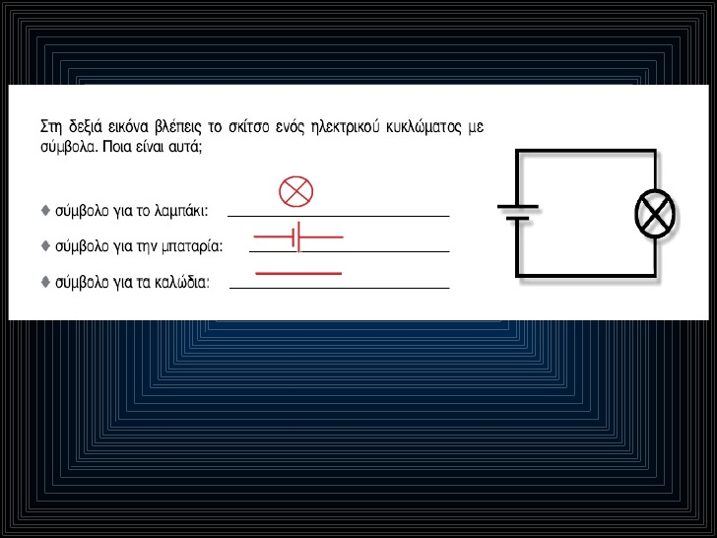
Περνάνε πάνω από τα θετικά άτομα.

ΔΡΑΣΤΗΡΙΟΤΗΤΑ
Από όσα διάβασες παραπάνω ζωγράφισε το δικό σου κύκλωμα στο Σκέφτομαι και γράφω μας. Πρόσεξε :α) χρησιμοποίησε όλα τα υλικά
Β) με τις ξυλομπογιές δείξε τα μέρη του ηλεκτρικού κυκλώματος και τα θετικά και αρνητικά άτομα
Γ) μην ξεχνάς ότι:

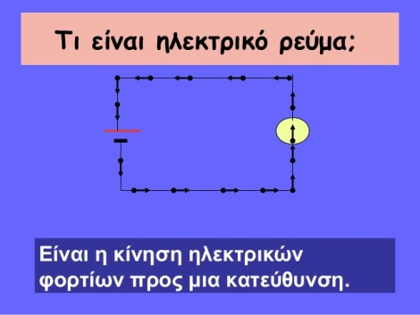

ΔΡΑΣΤΗΡΙΟΤΗΤΑ 2^{Η}
Από όλα τα παραπάνω που διάβασες απάντησε παρακάτω:
Α) Τι είναι το ηλεκτρικό ρεύμα και σε τι είδους υλικά εμφανίζεται
Β)ποιος ο ρόλος της ηλεκτρικής πηγής (μπαταρίας)
Αν δυσκολεύεσαι να θυμηθείς πάρε παρέα σου τον κ. Λαμπάκι
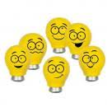και ξεκινάτε μια επαναληπτική ανακάλυψη στο κείμενο
………………………………………………………………………………………………………………………………………………………………………………………………………………………………………………………………………………………………………………………………………………………………………………………………………………………………………………………………………………………………………………………………………………………………………………………………………………………………………………………………………………………………………………………………………………………………………………………………………………………………………………………………………………………………………………………………………………………………………………………………………………………………………………………………………………………………………………………………………………………………………………………………

Μπράβο σίγουρα έκανες καλή δουλειά!!!!!!!!!!!!!!!!!!!!!!!

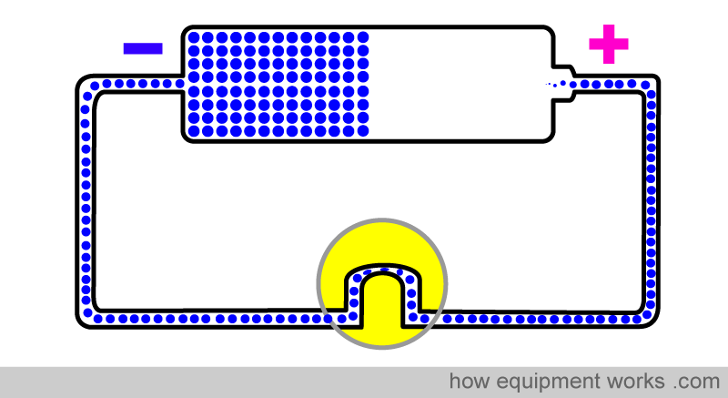
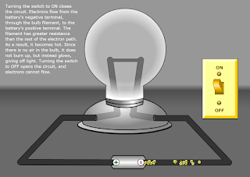

ΔΡΑΣΤΗΡΙΟΤΗΤΑ 3^{Η}
Από όσα μέχρι τώρα μελέτησες , έγραψες και σχεδίασες μπορείς να επισκεφθείς το εργαστηριακό σου βιβλίο-τετράδιο και εφάρμοσε τα όσα έμαθες από τη σελ. 104- 109 (πάνω αριστερά). Σίγουρα θα είναι μια υπέροχη δημιουργική στιγμή για σένα και θα σταθεροποιήσεις τις γνώσεις σου στον ηλεκτρισμό.
Σημείωση: κάτω από το σκίτσο που ζωγράφισες στο Σκέφτομαι και γράφω σημείωσε όποια άγνωστη λέξη συναντάς με αυτές θα ολοκληρώσουμε το μάθημα μας δια ζώσης.

Καλή μελέτη την επόμενη φορά θα φτάσουμε στο Σ του εννοιολογικού γλωσσαρίου του ηλεκτρισμού

Με αγάπη η Δασκάλα σου!!!!!!!!!!!!!!!!!!!!

